II курс (ДС-181, ДС- 182)
РИСУНОК
Учебная работа (на 2 недели)
Тема: Выполнение рисунка головы человека находящегося рядом (не с фотографии!), карандаш, 50/40.
Задачи:
- Выполнить поэтапно рисунок карандашом. Фон нейтральный.
- Предварительно выполняем несколько форэскизов и присылаем преподавателю.

Образец примерной работы

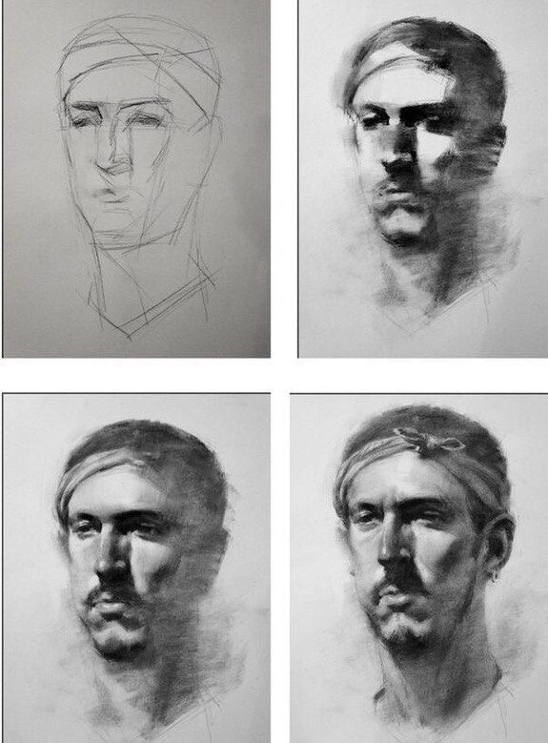

II курс (ДС-181, ДС- 182)

ЖИВОПИСЬ
Учебная работа (на 2 недели)
Тема: Копия натюрморта 40*50
Задачи:
- Сделать точный, легкий рисунок работы.
- Передать цвето-тональные отношения, пытаться повторить манеру письма автора .

